Medien-Information

Datum 21.09.2023
Nr. PI 2364
Anzahl Zeichen 4559
Kontakt Müller Martini AG
Untere Brühlstrasse 17, 4800 Zofingen/Schweiz
Telefon +41 62 745 45 45
info@mullermartini.com, www.mullermartini.com

Neue Klebebinder-Familie von Müller Martini

Zwei neue Klebebinder: Antaro und Antaro Digital

Mit dem neuen Antaro, der in zwei Varianten erhältlich ist, lanciert Müller Martini eine kompakte und äusserst flexibel einsetzbare Klebebinder-Plattform. Im OnDemand-Bereich kann er mit bis zu 2000 Takten pro Stunde digitale Einzelbücher produzieren. Eine Ausbringleistung, die heute keine andere Maschine auf dem Markt erreicht – und das mit dem geringsten Personaleinsatz. In der konventionellen Version leistet er bis zu 4000 Takte pro Stunde.

Die Antaro-Familie ermöglicht sowohl die digitale Nearline- oder Inline-Produktion als auch die konventionelle Produktion und deckt damit ein breites Spektrum an Kundenwünschen ab. Gleichzeitig bietet sie einen hohen Investitionsschutz, da das System modular erweitert und angepasst werden kann. Folgende Einsatzmöglichkeiten bieten sich an:

- Antaro Digital: Vollautomatisierte Einzelbuchproduktion mit manueller Zuführung oder Inline-Anbindung an das digitale Buchfertigungssystem SigmaLine Compact. Mit sechs Klammern können bis zu 2000 Einzelbücher pro Stunde hergestellt werden.

- Antaro: Kombiniert mit einer Zusammentragmaschine, einem Dreischneider und ausgestattet mit 12 Klammern eignet sich der Antaro für die Produktion von Offset-Aufträgen und erreicht eine Leistung von 4000 Takten/h.

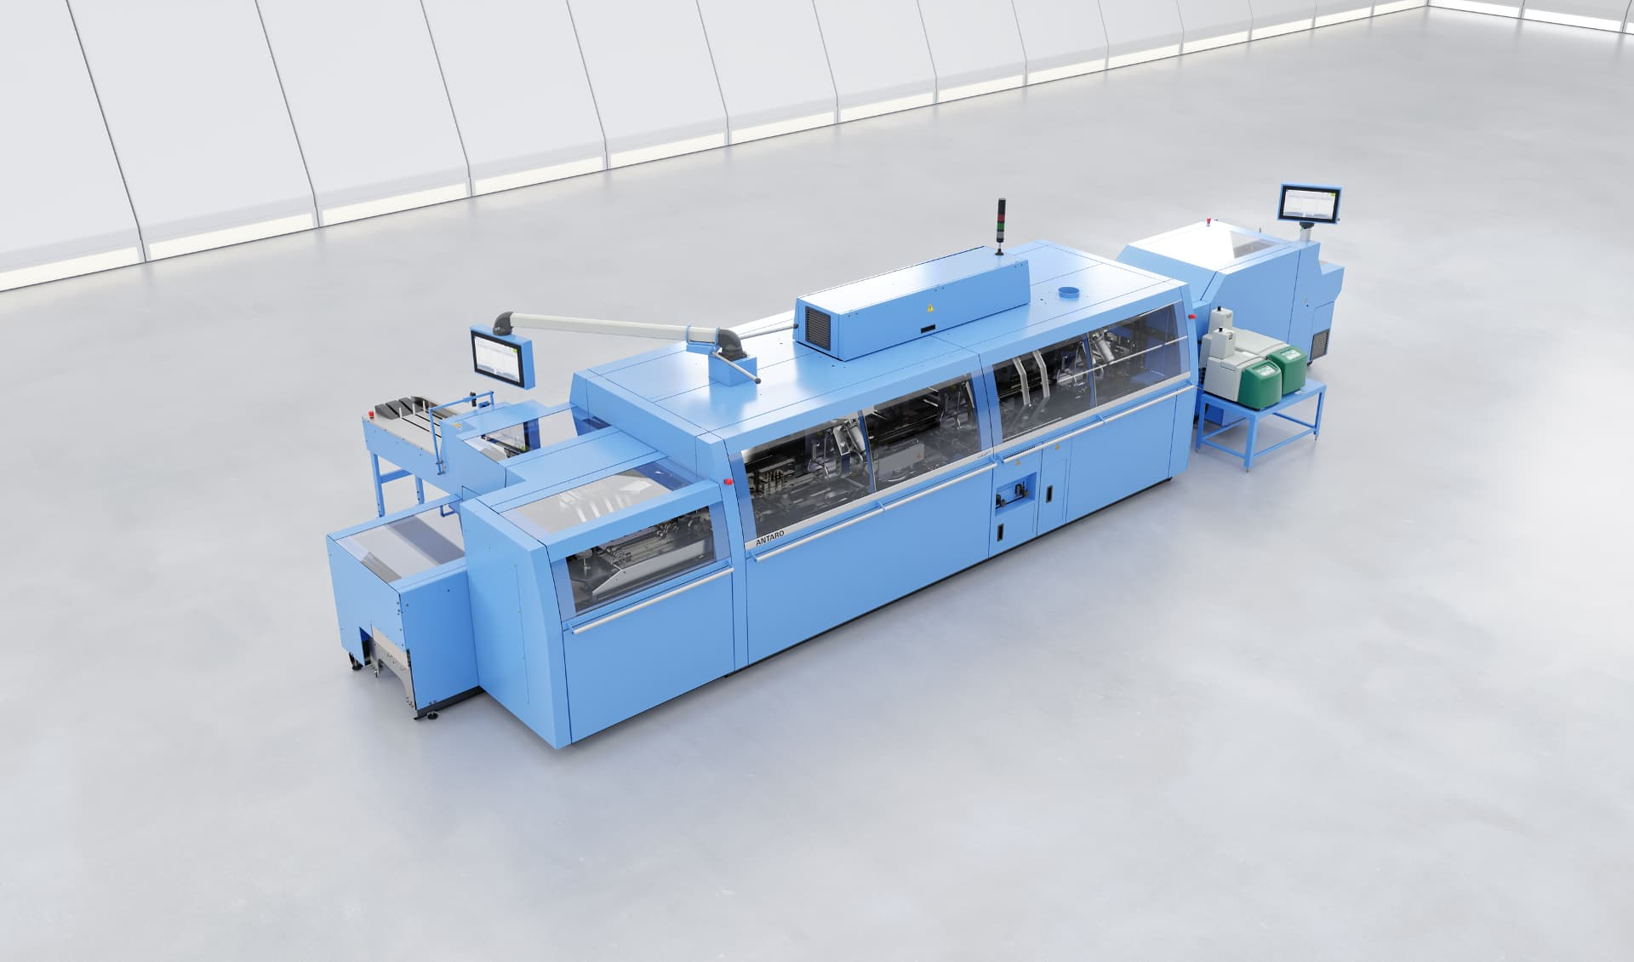Die neue Klebebinder-Plattform Antaro erreicht eine einmalige Ausbringleistung sowohl für digital- (2000 T/h) als auch offset-gedruckte (4000 T/h) Produkte.

Dank kompakter Bauweise erreicht der Antaro Digital auf einer vergleichsweise kleinen Fläche eine einmalige Ausbringleistung. Zudem erreicht der neue digitale Klebebinder im Vergleich zu aktuellen Lösungen für die Einzelbuchproduktion die gleiche Leistung mit weniger als der Hälfte an Bedienern.

Hochautomatisierte Einzelbuch-Produktion
Alle Antaro-Varianten verfügen über ein kontinuierlich laufendes Schwenkklammersystem. Die Buchblöcke werden dabei horizontal auf dem Rücken stehend hineintransportiert und prozesssicher von den immer komplett geöffneten Klammern übernommen. Neben dem Schwenkklammerprinzip ermöglicht im Antaro Digital die grosse Klammerteilung von 610 mm die kontinuierliche Fertigung von Broschuren mit einer Blockdickenvarianz von Buch zu Buch von bis zu 20 mm auf höchstem Leistungsniveau. Die Dicken werden dabei vollautomatisch umgestellt. Das sorgt bei digital gedruckten Einzelprodukten für eine einzigartige Produktivität von bis zu 2000 Exemplaren pro Stunde.

Erstklassige Endprodukte
Der Antaro produziert mit zwei Rückenfrässtationen und sorgt dadurch für eine perfekte Rückenbearbeitung. Die Leimwerke können einfach ausgetauscht werden. Zum Einsatz kommen EVA und PUR sowie im Einsatzfall in der PUR-Düse ein Leimüberwachungssystem, das den korrekten Auftrag des Leims kontrolliert.

In der Digitalversion garantiert der neu konzipierte Trommel-Umschlaganleger kombiniert mit einem nachgelagerten Pufferrad zum einen die prozesssichere Vereinzelung der Umschläge. Zum anderen ermöglicht er durch die kontinuierliche Beschickung eine unterbrechungsfreie effiziente Produktion. Via Barcode-Leser wird sichergestellt, dass Buchblock und Umschlag sicher zusammenpassen.

Durch das Pufferrad wird eine ausreichend lange Distanz zwischen der Barcode-Lesestelle des zugeführten Buchblocks und der Barcodeerfassung des dazugehörigen Umschlages geschaffen. Kommt es zu einem Miss-Match, kann immer noch automatisch reagiert werden ohne das bereits im Bindeprozess befindliche Bücher stoppen zu müssen. In Kombination mit der in diesem Fall ebenfalls serienmässigen und vor der Rillung positionierten Umschlagausschleusung wird Makulatur effektiv unterbunden und ein neues Produktivitätslevel erreicht.

Grösste Variabilität
Der neu entwickelte Antaro vereint die bestens bekannte und bewährte Technik aus Müller Martini-Anlagen und kombiniert diese mit neuen Funktionalitäten. Er verarbeitet alle gängigen Arten von Buchblocks wie Signaturenstapel, vorverleimte oder fadengeheftete Buchblocks oder Einzelblattstapel. Ist keine Inline-Anbindung vorhanden, können diese ergonomisch und einfach manuell zugeführt werden.

Auch bei den Endprodukten bringt die neue Klebebinder-Plattform ihre volle Flexibilität zum Ausdruck: möglich sind je nach Ausstattungsgrad sowohl Softcover-Broschüren als auch Hardcover-Buchblöcke, Flex-Broschüren, abgeleimte Buchblöcke und Layflat-Broschüren (wie Swiss- oder Otabind-Broschüren). Mit dem Schneidroboter InfiniTrim erhält der Antaro Digital übrigens den idealen Partner für eine vollvariable Smart Factory-Produktion.

